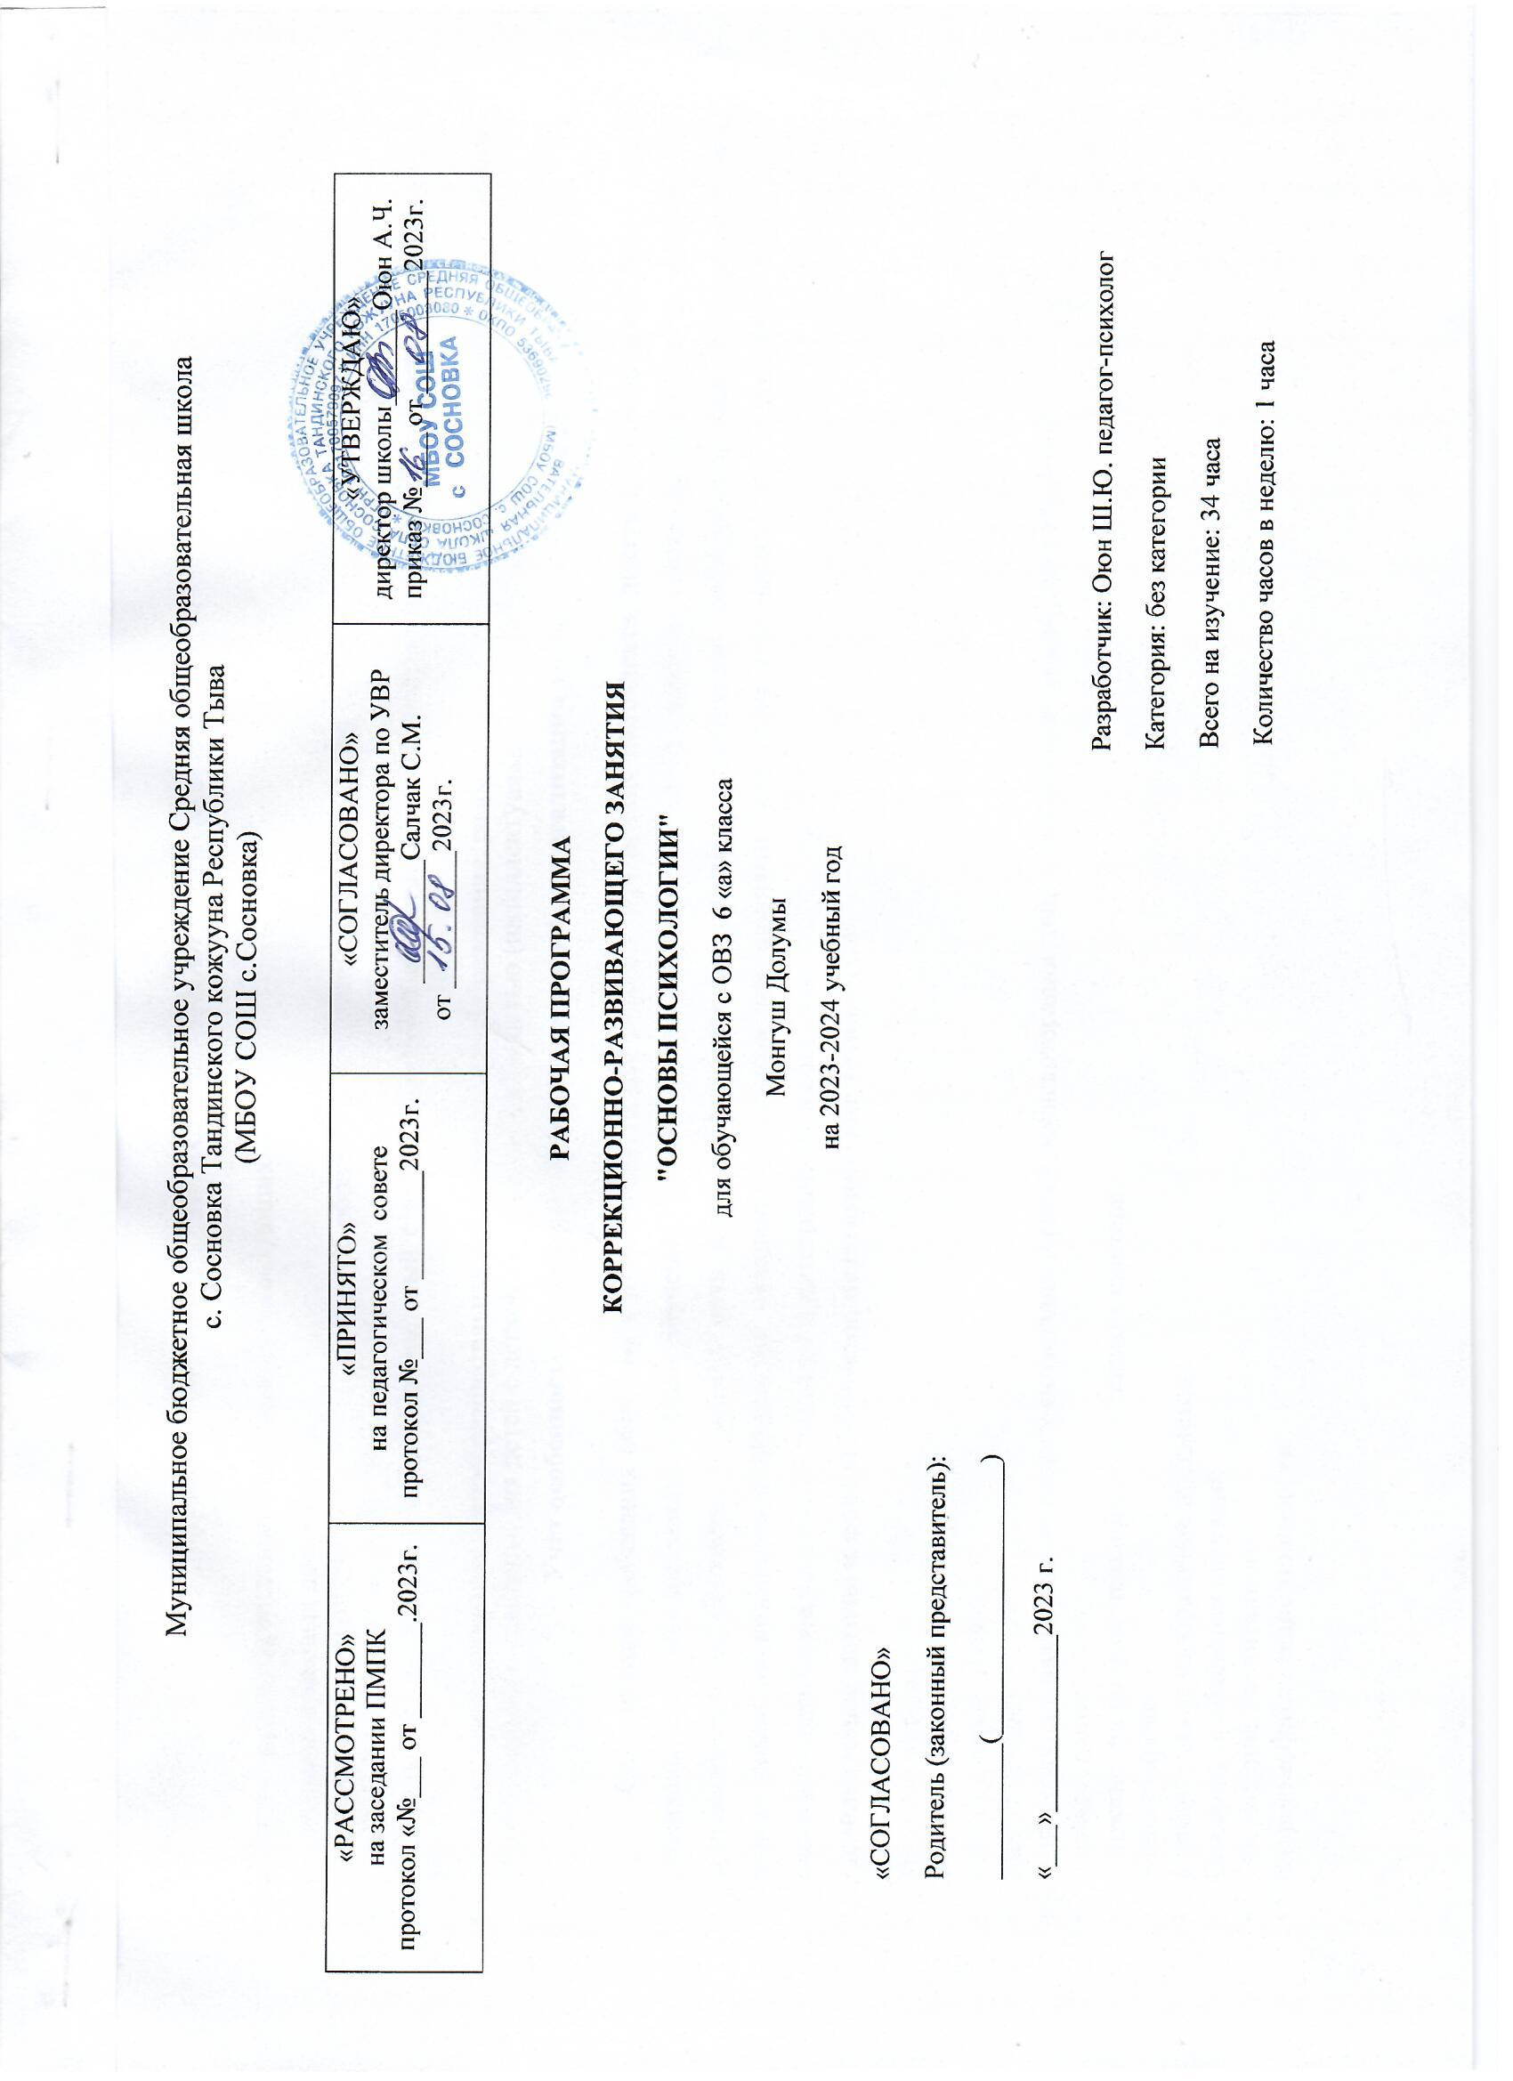ПОЯСНИТЕЛЬНАЯ ЗАПИСКА
Рабочая программа составлена на основании следующих
нормативно-правовых документов:
- Федеральный закон от 29.12.2012 г. № 273-ФЗ «Об образовании в Российской Федерации»;
- СанПиН 2.4.2.3286-15 от 10.07. 2015 г. №26;
- Федеральный государственный образовательный стандарт для детей с умственной отсталостью (интеллектуальными нарушениями) от 19.12.2014 №1599;
- Адаптированная основная общеобразовательная программа общего образования, разработанная на основе федерального государственного образовательного стандарта для детей с легкой умственной отсталостью (интеллектуальными нарушениями).
Учет особенностей развития обучающихся в процессе реализации учебной программы
Современные требования общества к развитию личности детей, с нарушением интеллекта, диктуют необходимость более полно реализовывать идею индивидуализации обучения, учитывающего степень тяжести их дефекта, состояние здоровья, индивидуально-типологические особенности. А значит, речь идёт о необходимости оказания комплексной дифференцированной помощи детям, направленной на преодоление трудностей овладения программными знаниями, умениями и навыками, что в конечном итоге будет способствовать более успешной адаптации и интеграции их в общество.
Используемые методы и формы обучения, педагогические технологии
- Игровые методы
- Ролевые игры
- Работа в парах, тройках
- Метод группового обсуждения
- Арт- терапия в различных ее видах (рисуночная терапия, музыкотерапия, творческое рассказывание, пескотерапия)
- Сказкотерапия
- Упражнения подражательного, творческого характера
- Конструирование
- Схематическое изображение предметов
- Создание проблемных ситуаций
- Обсуждение прочитанного
- Здоровьесберегающие технологии

Общая характеристика учебного предмета, факультативного или коррекционного курса
Данный курс занятий является коррекционно – направленным: наряду с развитием общих способностей предполагается исправление присущих умственно отсталым детям недостатков психофизического развития и формирование у них относительно сложных видов психической деятельности. Общая коррекционная работа, осуществляемая в процессе урока, должна дополняться на занятиях индивидуальной коррекцией недостатков, характерных для отдельных групп обучающихся. Например, у одних детей больше выражено недоразвитие мелкой моторики рук, у других особенно ослаблены процессы зрительного восприятия, для третьих характерны значительные затруднения ориентировки в пространстве. Есть дети с расторможенным поведением; им трудно сосредоточиться, приложить длительные усилия, достичь результат в деятельности. В классе может быть несколько учеников, требующих разных мер индивидуальной коррекции. В этом случае эффективность работы будет зависеть, в частности, от правильного подбора детей на подгрупповые и индивидуальные занятия. Главная задача психолога (дефектолога) на начальном этапе работы – полноценное обследование учащихся с позиций системного подхода; выделение видимых затруднений ребенка в процессе учебной деятельности, определение их первичного и вторичного характера, установление причинности. Другими словами – речь идет о психолого-педагогической дифференциации учащихся на группы по возможностям обучения для проведения коррекционных занятий в соответствии с предложенным курсом.
Описание места учебного предмета в учебном плане
Данный курс включён для реализации во внеурочную деятельность коррекционно-развивающей области, с учетом требований охранительного режима нагрузки на обучающегося согласно Санитарно-эпидемиологическим требованиям к условиям и организации обучения и воспитания в организациях, осуществляющих образовательную деятельность по адаптированным основным общеобразовательным программам для обучающихся с ограниченными возможностями здоровья (СанПиН 2.4.2.3286-15).
Учебный предмет «психокоррекция» реализуется через обязательную часть учебного плана. для 5 класса рассчитана на 34 часов по 1 часу в неделю, в соответствии с учебным планом.
Продолжительность занятия 30– 40 минут.
Каждое занятие имеет следующую структуру:
  - ритуал приветствия (позволяет сплачивать участников группы, создает атмосферу доверия и взаимопонимания);
  - разминка (настраивает обучающихся на позитивную групповую деятельность, позволяет установить контакт, активизировать членов группы, поднять настроение, снять эмоциональное возбуждение);
  - основное содержание (представляет совокупность упражнений, приемов);
  - рефлексия (предполагает, обмен мнениями и чувствами о проведенном занятии);
- ритуал прощания.
Личностные и предметные результаты освоения учебного курса.
Личностные результаты
  - наличие навыков саморегуляции;
  - наличие адекватных представлений о собственных возможностях;
  - наличие осознания способов достижения поставленных жизненных целей, своего места в мире.
- наличие умения сотрудничать с окружающими людьми (поддерживать

  - коммуникацию в разных ситуациях социального взаимодействия, уважительное
  - отношение к иному мнению, осуществление взаимного контроля в совместной
- деятельности, осуществление самоконтроля в процессе деятельности и т.п.);
Предметные результаты
- распознавать и выражать свои эмоции;
- управлять своим поведением в зависимости от эмоционального состояния;
- элементам логического рассуждения;
- выделять существенные признаки и закономерности предметов;
- сравнивать предметы, понятия;
- уметь копировать образец, различать цвета, анализировать и удерживать зрительный образ;
- самостоятельно выполнить задания;
- осуществлять самоконтроль, оценивать себя, искать и исправлять свои ошибки
- работать в группе (при групповых формах работы).
Базовые учебные действия изучения курса:
Личностные:
- овладение навыками коммуникаций;
- осмысление своего Я;
- развитие адекватных представлений о собственных возможностях;
- гражданской идентичности – формирование целостного, социально ориентированного взгляда на мир;
- формирование уважительного отношения к иному мнению;
- овладение начальными навыками адаптации в динамично изменяющемся и развивающемся мире;
- принятие и освоение социальной роли обучающегося;
- развитие доброжелательности и эмоционального, понимания и сопереживания чувствам других людей;
- развитие навыков сотрудничества со взрослыми и сверстниками в разных социальных ситуациях, умения не создавать конфликтов;
- формирование установки на безопасный, здоровый образ жизни.
Регулятивные:
- Принимать и сохранять учебную задачу.
- Учиться выделять промежуточные цели-требования с учетом конечного результата;
- составлять план выполнения задачи и последовательность действий;
- работать по плану, регламентирующему пооперациональное выполнение действия в соотнесении с определенными условиями;
- при выполнении действия ориентироваться на правило контроля и успешно использовать его в процессе решения задачи, исправлять допущенные ошибки;
- вырабатывать критерии оценки и определять степень успешности выполнения своих действий и действий других учеников, исходя из имеющихся критериев.
Познавательные:
- Учиться анализировать конкретную ситуацию с целью выделения специфических ее особенностей для последующего обобщения;
- осуществлять подведение под понятие на основе распознавания объектов, выделения существенных признаков и их синтеза;
- устанавливать причинно-следственные связи в изучаемом круге явлений;
- овладевать действием простейшего моделирования, то есть выделять и обобщенно фиксировать существенные признаки объектов с целью решения конкретных задач.
Коммуникативные:
- Учиться выражать свои мысли в соответствии с задачами и условиями коммуникации;
- понимать возможности разных оснований для оценки одного и того же предмета, понимать относительность оценок или подходов к выбору;
- высказывать и аргументировать свое предложение, убеждать и уступать;
- сохранять доброжелательное отношение друг к другу в ситуации спора и противоречия интересов, с помощью вопросов выяснять недостающую информацию;
- брать на себя инициативу в организации совместного действия;
- осуществлять взаимный контроль и взаимную помощь по ходу выполнения задания.
- адекватно использовать речь и речевые средства для планирования и регуляции своей деятельности; эффективного решения разнообразных коммуникативных задач;
- сотрудничать со сверстниками при выполнении заданий в паре, группе: устанавливать очерёдность действий; осуществлять взаимопроверку; обсуждать совместное решение (предлагать варианты, сравнивать способы решения).
- продуктивно взаимодействовать с педагогом и сверстниками: договариваться и приходить к общему решению в совместной деятельности.

Метапредметными результатами изучения курса является формирование универсальных учебных действий (УУД).
Регулятивные УУД:
- овладевать навыками самоконтроля в общении со сверстниками и взрослыми;
- извлекать с помощью учителя необходимую информацию из литературного текста
- определять и формулировать цель деятельности на занятии с помощью учителя
- учиться осознавать свои трудности и стремиться к их преодолению
- строить речевое высказывание в устной форме
Познавательные УУД:
- уметь распознавать и описывать свои чувства и чувства других людей с помощью учителя
- учиться исследовать свои качества и свои особенности
- учиться рассуждать, строить логические умозаключения с помощью учителя
- учиться наблюдать
- моделировать ситуацию с помощью учителя
Коммуникативные УУД:
- учиться доверительно и открыто говорить о своих чувствах
- учиться работать в паре и в группе
- выполнять различные роли
- слушать и понимать речь других ребят
- осознавать особенности позиции ученика и учиться вести себя в соответствии с этой позицией.
Личностные УУД:
- внутренняя позиция школьника на уровне положительного отношения к школе, ориентации на содержательные моменты школьной действительности и принятия образца «хорошего ученика»;
- широкая мотивационная основа учебной деятельности, включающая социальные, учебно-познавательные и внешние мотивы;
- учебно-познавательный интерес к новому учебному материалу и способам решения новой задачи;
- ориентация на понимание причин успеха в учебной деятельности, в том числе на самоанализ и самоконтроль результата, на анализ соответствия результатов требованиям конкретной задачи, на понимание предложений и оценок учителей, товарищей, родителей и других людей;
- способность к самооценке на основе критериев успешности учебной деятельности;
- ориентация в нравственном содержании и смысле как собственных поступков, так и поступков окружающих людей; • знание основных моральных норм и ориентация на их выполнение, дифференциация моральных и конвенциональных норм;
- развитие этических чувств – стыда, вины, совести как регуляторов морального поведения;
- эмпатия как понимание чувств других людей и сопереживание им;
- установка на здоровый образ жизни.
Планируемые результаты
К результатам обучения относятся психологические знания (понятия, факты, идеи, законы науки психологии, способы психической деятельности), психологические умения (чем для самого человека становятся те знания и способы действия, которые он приобретает в процессе обучения), навыки (привычка мыслить и действовать в соответствии с психологической культурой), опыт творческой самодеятельности, овладение культурой психической деятельности, формирование эмоционально-целостного отношения к психологической реальности и действительности в целом.

Содержание учебного предмета, коррекционного курса.
РАЗДЕЛ 1. Агрессия и ее роль в развитии человека (12 часов).
Я повзрослел. У меня появилась агрессия. Как выглядит агрессивный человек? Как звучит агрессия? Конструктивное реагирование на агрессию. Агрессия во взаимоотношениях между родителями и детьми. Учимся договариваться.
РАЗДЕЛ 2. Уверенность в себе и ее роль в развитии человека (16 часов).
Зачем человеку нужна уверенность в себе? Источники уверенности в себе. Какого человека мы называем неуверенным в себе? Я становлюсь увереннее. Уверенность и самоуважение. Уверенность и уважение к другим. Уверенность в себе и милосердие. Уверенность в себе и непокорность.

РАЗДЕЛ 3. Раздел 3. Конфликты и их роль в усилении Я (6 часов).
Что такое конфликт? Конфликты в школе, дома, на улице. Способы поведения в конфликте: наступление, обсуждение, отступление, уход от конфликта. Конструктивное разрешение конфликтов. Конфликт как возможность развития. Готовность к разрешению конфликта.
ИТОГО: 34 ЧАСА

 | Тема занятия. | Содержание занятия. | Количество часов | Дата проведения
Раздел 1. Агрессия и ее роль в развитии человека (12 часов).
 | Я повзрослел. | 1.Сказка «Лабиринт души».  2.Символ моего Я.
 | У меня появилась агрессия. | 1.Различия между агрессией и агрессивностью. 2.Как научиться контролировать собственной агрессивное поведение и правильно вести себя в ситуации проявления агрессии со стороны других.
 | Как выглядит агрессивный человек? Как звучит агрессия? | 1.Как распознать агрессивного человека. 2.Трудности агрессивного человека и причины агрессивного поведения.
 | Конструктивное реагирование на агрессию. | 1.Упражнение «Моя реакция на агрессию».  2.Если я сильный…
 | Агрессия во взаимоотношениях между родителями и детьми. | 1.Часто между родителями и подростками присутствует агрессия.  2.Как искать точки понимания в семье и учиться договариваться.
 | Учимся договариваться. | 1.Игра «На приеме у психолога».  2.Мои маски. Притча «Дом масок».
Раздел 2. Уверенность в себе и ее роль в развитии человека (16 часов).
 | Зачем человеку нужна уверенность в себе? | 1.Моделирование ситуаций «В чем проблема?».  2.Символ моей веры в себя.
 | Источники уверенности в себе. | 1.Источники уверенности в себе.  2.Копилка источников уверенности.
 | Какого человека мы называем неуверенным в себе? | 1.Маски неуверенности: застенчивость и самоуверенность.  2. На приеме у психолога.
 | Я становлюсь увереннее. | 1.Поражение – прекрасная возможность научиться чему-то новому.  2.Сказка «Молодое дерево».
 | Уверенность и самоуважение. | 1.Понятие «Уважение», «самоуважение», «самопринятие».  2. «Я горжусь».
 | Уверенность и уважение к другим. | 1.За что я уважаю…  2.Качества в других людях, достойные уважения.
 | Уверенность в себе и милосердие. | 1.Понятие «Милосердие».  2.Кто нуждается в милосердии?
 | Уверенность в себе и непокорность. | 1.Непокорность мешает, когда…  2.Непокорность помогает, когда…
Раздел 3. Конфликты и их роль в усилении Я (6 часов).
 | Что такое конфликт? Конфликты в школе, дома, на улице. | 1.Роль конфликта в жизни человека.  2.Как научиться конструктивно разрешать конфликты.
 | Способы поведения в конфликте: наступление, обсуждение, отступление, уход от конфликта. | 1.Поведение в процессе конфликта: наступление, обсуждение, отступление, уход от конфликта.
 | Конструктивное разрешение конфликтов. | 1.Лучшее разрешение конфликта — то, при котором выигрывают оба участника.  2.Моделирование ситуации «Конфликт».
 | Конфликт как возможность развития. | 1.Творческий подход к конфликту позволяет превратить проблемы в возможности.  2.Конфликт как возможность. Пробуем договориться.
 | Готовность к разрешению конфликта. | 1.Иногда конфликт может быть приятным и желательным. В чем выгода?  2.Игра «В стране вещей».

